**《网络工程与组网技术》**

**课程实验报告**

（2021学年）

实验名称 网络路由技术

学 院 网络空间安全学院

专业班级 571191

学号姓名 57119101王晨阳

2021年 7月14日

1. **实验说明**
2. 网络拓扑

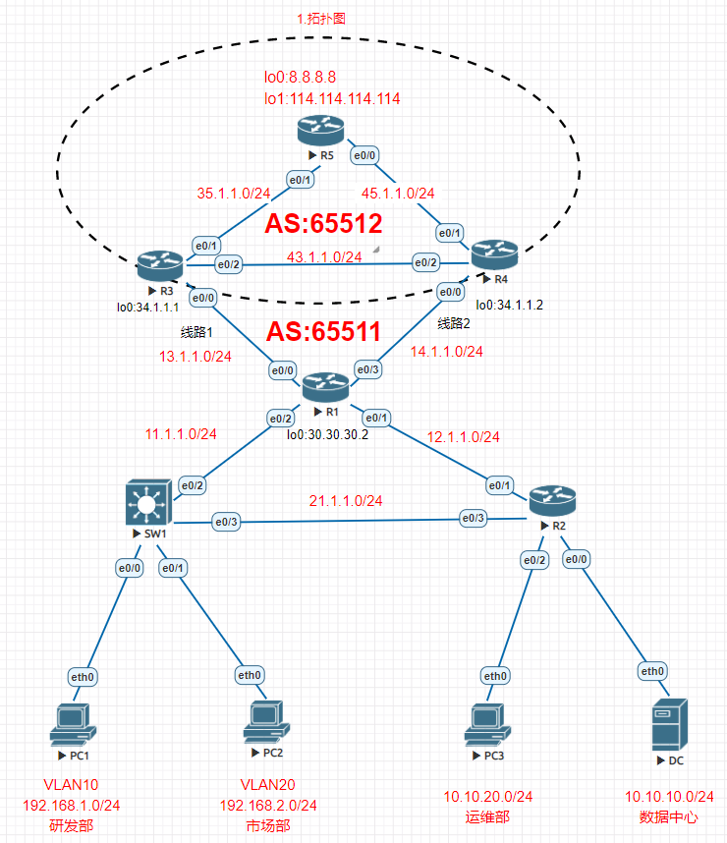

二、实验任务

1、IP配置

按照拓扑中IP标记配置IP，每个部门的网关均为该部门所属网段最后一个可用IP地址。

2、OSPF路由配置

SW1、R1、R2之间使用OSPF路由协议，ospf进程号100,具体要求如下:

◼ 所有路由器均运行在骨干区域(area 0)

◼ route-id分别为R1: 1.1.1.1,R2: 2.2.2.2,SW1: 3.3.3.3

◼ 要求R1为两个网络中的DR，SW-1、R2均不参与DR的选举

◼ 通告对应路由，使得各部门之间能够互通。

◼ 在路由器R1上为SW1、R3下发默认路由 3、BGP路由配置

◼ R3、R4、R5之间建立内部BGP的邻居关系,R1与R3、R4之间建立外部BGP邻居关系。R1的AS为65511, R3、R4、R5的AS为65512

◼ R5中BGP重分发直连路由

◼ R1上将OSPF的路由重分发到BGP中，并过滤掉运维部的路由信息。

4、路由策略控制

◼ 配置路由策略，要求在AS 65511中访问AS 65512中的业务实现数据分流，访问8.8.8.8时走线路1，访问114.114.114.114时走线路2。

◼ 在AS 65512中访问AS 65511的业务实现数据分流，访问研发和市场部走线路1，访问数据中心走线路2。

5、策略路由

策略路由配置，要求运维部访问市场部、研发走R2-R1线路，研发、市场部访问运维部走SW1-R1之间线路。

**三、网络节点配置**

1）IP配置

**R1**配置

R1(config)#interface Loopback0

R1(config-if)#no shutdown

R1(config-if)#ip address 30.30.30.2 255.255.255.255

R1(config)#interface Ethernet0/0

R1(config-if)#no shutdown

R1(config-if)#ip address 13.1.1.1 255.255.255.0

R1(config)#interface Ethernet0/1

R1(config-if)#no shutdown

R1(config-if)# ip address 12.1.1.2 255.255.255.0

R1(config)#interface Ethernet0/2

R1(config-if)#no shutdown

R1(config-if)#ip address 11.1.1.2 255.255.255.0

R1(config)#interface Ethernet0/3

R1(config-if)#no shutdown

R1(config-if)#ip address 14.1.1.1 255.255.255.0

**R2**配置

R2(config)#interface Ethernet0/0

R2(config-if)#no shutdown

R2(config-if)#ip address 10.10.10.254 255.255.255.0

R2(config)#interface Ethernet0/1

R2(config-if)#no shutdown

R2(config-if)#ip address 12.1.1.1 255.255.255.0

R2(config)#interface Ethernet0/2

R2(config-if)#no shutdown

R2(config-if)#ip address 10.10.20.254 255.255.255.0

R2(config)#interface Ethernet0/3

R2(config-if)#no shutdown

R2(config-if)#ip address 21.1.1.2 255.255.255.0

**R3**配置

R3(config)#interface Loopback0

R3(config-if)#no shutdown

R3(config-if)#ip address 34.1.1.1 255.255.255.255

R3(config)#interface Ethernet0/0

R3(config-if)#no shutdown

R3(config-if)#ip address 13.1.1.2 255.255.255.0

R3(config)#interface Ethernet0/1

R3(config-if)#no shutdown

R3(config-if)#ip address 35.1.1.2 255.255.255.0

R3(config)#interface Ethernet0/2

R3(config-if)#no shutdown

R3(config-if)#ip address 43.1.1.1 255.255.255.0

**R4**配置

R4(config)#interface Loopback0

R4(config-if)#no shutdown

R4(config-if)#ip address 34.1.1.2 255.255.255.255

R4(config)#interface Ethernet0/0

R4(config-if)#no shutdown

R4(config-if)#ip address 14.1.1.2 255.255.255.0

R4(config)#interface Ethernet0/1

R4(config-if)#no shutdown

R4(config-if)#ip address 45.1.1.2 255.255.255.0

R4(config)#interface Ethernet0/2

R4(config-if)#no shutdown

R4(config-if)#ip address 43.1.1.2 255.255.255.0

**R5**配置

R5(config)#hostname R5

R5(config)#interface Loopback0

R5(config-if)#no shutdown

R5(config-if)#ip address 8.8.8.8 255.255.255.255

R5(config)#interface Loopback1

R5(config-if)#no shutdown

R5(config-if)#ip address 114.114.114.114 255.255.255.255

R5(config)#interface Ethernet0/0

R5(config-if)#no shutdown

R5(config-if)#ip address 45.1.1.1 255.255.255.0

R5(config)#interface Ethernet0/1

R5(config-if)#no shutdown

R5(config-if)#ip address 35.1.1.1 255.255.255.0

**SW1**配置

SW1(config)#vlan 10

SW1(config)#vlan 20

SW1(config)#vlan 30

SW1(config)#vlan 40

SW1(config)#interface Ethernet0/0

SW1(config-if)#no shutdown

SW1(config-if)#switchport access vlan 10

SW1(config)#interface Ethernet0/1

SW1(config-if)#no shutdown

SW1(config-if)#switchport access vlan 20

SW1(config)#interface Ethernet0/2

SW1(config-if)#no shutdown

SW1(config-if)#switchport access vlan 30

SW1(config)#interface Ethernet0/3

SW1(config-if)#no shutdown

SW1(config-if)#switchport access vlan 40

SW1(config)#interface Vlan10

SW1(config-if)#no shutdown

SW1(config-if)#ip address 192.168.1.254 255.255.255.0

SW1(config)#interface Vlan20

SW1(config-if)#no shutdown

SW1(config-if)#ip address 192.168.2.254 255.255.255.0

SW1(config)#interface Vlan30

SW1(config-if)#no shutdown

SW1(config-if)#ip address 11.1.1.1 255.255.255.0

SW1(config)#interface Vlan40

SW1(config-if)#no shutdown

SW1(config-if)#ip address 21.1.1.1 255.255.255.0

2）OSPF路由配置

**R1**配置

R1(config)#router ospf 100 #新建ospf进程100

R1(config-router)#router-id 1.1.1.1 #设置router-id为1.1.1.1

R1(config-router)#redistribute bgp 65511 subnets

#将本路由器学习到的BGP路由条目重分发进OSPF

R1(config-router)#network 11.1.1.0 0.0.0.255 area 0 #将网络11.1.1.0/24宣告进area 0

R1(config-router)#network 12.1.1.0 0.0.0.255 area 0 #将网络12.1.1.0/24宣告进area 0

R1(config-router)#default-information originate always

#将去往AS65512的默认路由重分发进OSPF

**R2**配置

R2(config)#router ospf 100

R1(config-router)#router-id 2.2.2.2 #设置router-id为2.2.2.2

R2(config-router)#network 10.10.10.0 0.0.0.255 area 0

#将网络10.10.10.0/24宣告进area0

R2(config-router)#network 10.10.20.0 0.0.0.255 area 0

R2(config-router)#network 12.1.1.0 0.0.0.255 area 0

R2(config-router)#network 21.1.1.0 0.0.0.255 area 0

R2(config)#interface Ethernet0/1

R2(config-if)#ip ospf priority 0 #设置ospf 优先级为0

R2(config)#interface Ethernet0/3

R2(config-if)#ip ospf priority 0 #设置ospf优先级为0

**SW1**配置

SW1(config)#router ospf 100

SW1(config-router)#router-id 3.3.3.3

SW1(config-router)#network 11.1.1.0 0.0.0.255 area 0

SW1(config-router)#network 21.1.1.0 0.0.0.255 area 0

SW1(config-router)#network 192.168.1.0 0.0.0.255 area 0

SW1(config-router)#network 192.168.2.0 0.0.0.255 area 0

SW1(config)#interface vlan 30

SW1(config-if)#ip ospf priority 0

SW1(config)#interface vlan 40

SW1(config-if)#ip ospf priority 0

3）BGP路由配置

3.1

**R1**配置

R1(config)#router bgp 65511 #将本路由器划入AS65511中

R1(config)#no bgp log-neighbor-changes #取消BGP邻居状态变更日志记录

R1(config)#neighbor 13.1.1.2 remote-as 65512

#设置邻居连接该设备接口的ip地址并设置邻居的AS号

R1(config)#neighbor 14.1.1.2 remote-as 65512

#设置邻居连接该设备接口的ip地址并设置邻居的AS号

**R3** 配置

R3(config)#router bgp 65512

R3(config-router)#no bgp log-neighbor-changes #取消BGP邻居状态变更日志记录

R3(config-router)#neighbor 13.1.1.1 remote-as 65511

R3(config-router)#neighbor 35.1.1.1 remote-as 65512

R3(config-router)#neighbor 35.1.1.1 next-hop-self #修改下一跳为本as内的设备

R3(config-router)#neighbor 43.1.1.2 remote-as 65512

R3(config-router)#neighbor 43.1.1.2 next-hop-self

**R4**配置

R4(config)#router bgp 65512

R4(config-router)#no bgp log-neighbor-changes #取消BGP邻居状态变更日志记录

R4(config-router)#neighbor 14.1.1.1 remote-as 65511

R4(config-router)#neighbor 43.1.1.1 remote-as 65512

R4(config-router)#neighbor 45.1.1.1 remote-as 65512

R4(config-router)#neighbor 45.1.1.1 next-hop-self #修改下一跳为本as内的设备

**R5**配置

R5(config)#router bgp 65512

R5(config-router)#no bgp log-neighbor-changes #取消BGP邻居状态变更日志记录

R5(config-router)#redistribute connected #重分发直连路由到BGP

R5(config-router)#neighbor 35.1.1.2 remote-as 65512

R5(config-router)#neighbor 35.1.1.2 next-hop-self

R5(config-router)#neighbor 45.1.1.2 remote-as 65512

R5(config-router)#neighbor 45.1.1.2 next-hop-self

3.2

**R5** 配置

R5(config)#router bgp 65512

R5(config-router)#redistribute connected #重分发直连路由进BGP

3.3

**R1** 配置

R1(config)#access-list 1 permit 192.168.1.0 0.0.0.255

#新建acl过滤掉运维部的路由条目，该路由条目不需要重分发进BGP

R1(config)#access-list 1 permit 192.168.2.0 0.0.0.255

R1(config)#access-list 1 permit 10.10.10.0 0.0.0.255

R1(config)#route-map osimport permit 10 #新建route-map过滤运维部的OSPF路由条目

R1(config-route-map)#match ip address 1 #匹配研发部、市场部和数据中心的路由条目

R1(config)#router bgp 65511

R1(config-router)#redistribute ospf 100 route-map osimport

#向AS65512重分发OSPF路由条目但过滤运维部的路由条目

4）路由策略控制

4.1

**R3** 配置

R3(config)#access-list 1 permit 8.8.8.0 0.0.0.255

R3(config)#access-list 2 permit 114.114.114.0 0.0.0.255

R3(config)#access-list 99 permit any

R3(config)#route-map bgp2 permit 10

R3(config-route-map)#match ip address 1

R3(config-route-map)#set metric 1000 #设置med值

R3(config)#route-map bgp2 permit 20

R3(config-route-map)#match ip address 2

R3(config-route-map)#set metric 2000 #设置med值

R3(config)#route-map bgp2 permit 30

R3(config-route-map)#match ip address 99 #放行其他路由条目

R3(config)#router bgp 65512

R3(config-router)#neighbor 13.1.1.1 route-map bgp2 out #应用路由图到邻居13.1.1.1

**R4**配置

R4(config)#access-list 1 permit 8.8.8.0 0.0.0.255

R4(config)#access-list 2 permit 114.114.114.0 0.0.0.255

R4(config)#access-list 99 permit any

R4(config)#route-map bgp2 permit 10

R4(config-route-map)#match ip address 1

R4(config-route-map)#set metric 2000

R4(config)#route-map bgp2 permit 20

R4(config-route-map)#match ip address 2

R4(config-route-map)#set metric 1000

R4(config)#route-map bgp2 permit 30

R4(config-route-map)#match ip address 99 #放行其他路由条目

R4(config)#router bgp 65512

R4(config-router)#neighbor 14.1.1.1 route-map bgp2 out #应用路由图到邻居14.1.1.1

4.2

**R3**配置

R3(config)#access-list 3 permit 192.168.1.0 0.0.0.255

R3(config)#access-list 3 permit 192.168.2.0 0.0.0.255

R3(config)#access-list 4 permit 10.10.10.0 0.0.0.255

R3(config)#route-map bgp1 permit 10

R3(config-route-map)# match ip address 3

R3(config-route-map)#set local-preference 200 #设置local-prefernce值

R3(config)#route-map bgp1 permit 20

R3(config-route-map)#match ip address 4

R3(config-route-map)#set local-preference 50 #设置local-prefernce值

R3(config)#route-map bgp1 permit 30

R3(config-route-map)#match ip address 99

R3(config)#router bgp 65512

R3(config-router)#neighbor 35.1.1.1 route-map bgp1 out

**R4**配置

R4(config)#access-list 3 permit 10.10.10.0 0.0.0.255

R4(config)#access-list 4 permit 192.168.1.0 0.0.0.255

R4(config)#access-list 4 permit 192.168.2.0 0.0.0.255

R4(config)#route-map bgp1 permit 10

R4(config-route-map)#match ip address 3

R4(config-route-map)#set local-preference 200

R4(config)#route-map bgp2 permit 20

R4(config-route-map)# match ip address 4

R4(config-route-map)# set local-preference 50

R4(config)#route-map bgp2 permit 30

R4(config-route-map)#match ip address 99

R4(config)#router bgp 65512

R4(config-router)#neighbor 35.1.1.1 route-map bgp1 out

5）策略路由

**R2**配置

R2(config)#access-list 100 permit ip 10.10.20.0 0.0.0.255 192.168.0.0 0.0.3.255

R2(config)#route-map out permit 10

R2(config-route-map)#match ip address 100

R2(config-route-map)#set ip next-hop 12.1.1.2 #设置目标下一跳地址

R2(config)#ip local policy route-map out #应用路由策略到出方向

**SW1**配置

SW1(config)#access-list 100 permit ip 192.168.1.0 0.0.0.255 10.10.20.0 0.0.0.255

SW1(config)#access-list 100 permit ip 192.168.2.0 0.0.0.255 10.10.20.0 0.0.0.255

SW1(config)#route-map out permit 10

SW1(config-route-map)#match ip address 100

SW1(config-route-map)#set ip next-hop 11.1.1.2 #设置目标下一跳地址

SW1(config)#ip local policy route-map out #应用路由策略到出方向

**四、实验数据**

1. 功能1&3测试

SW1

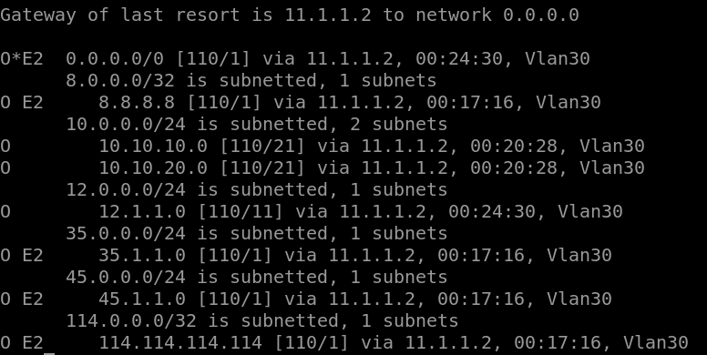

R1

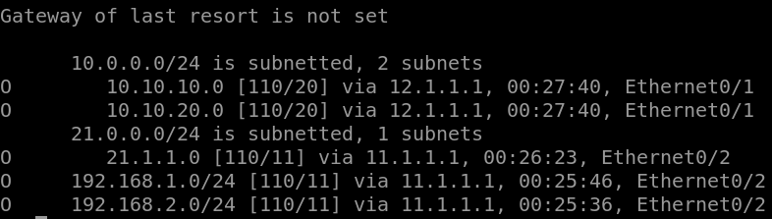

R2

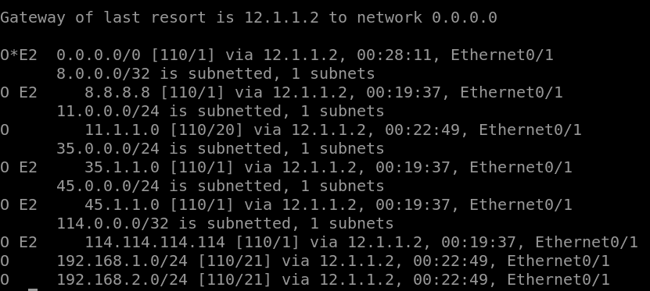

2. 功能2测试

SW1

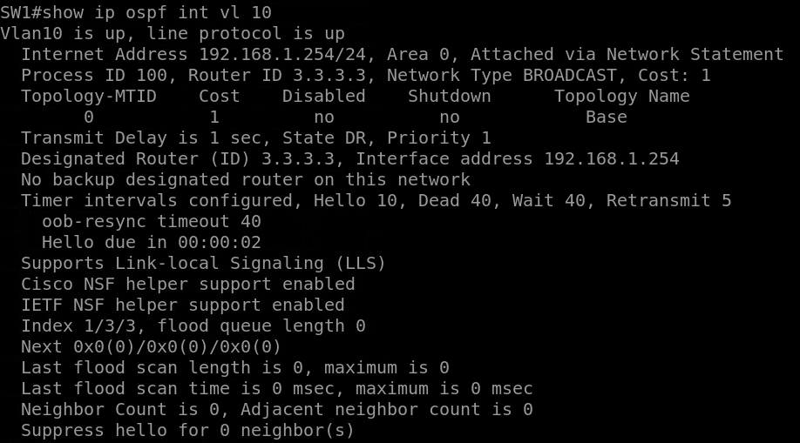

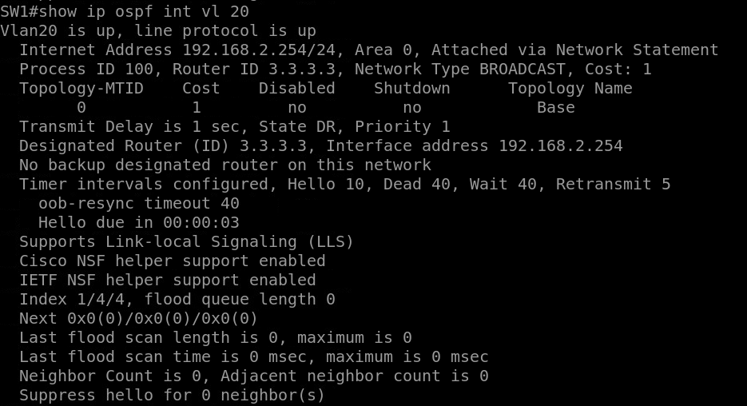

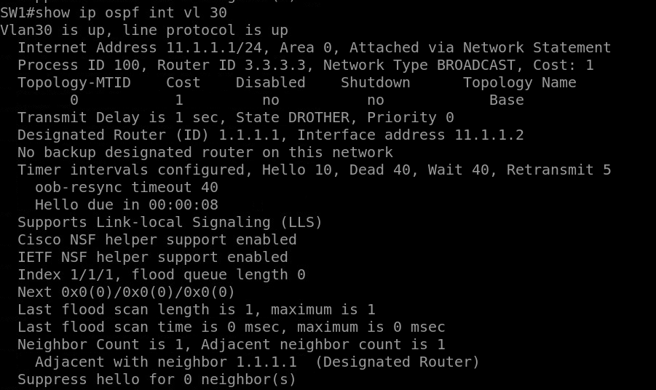

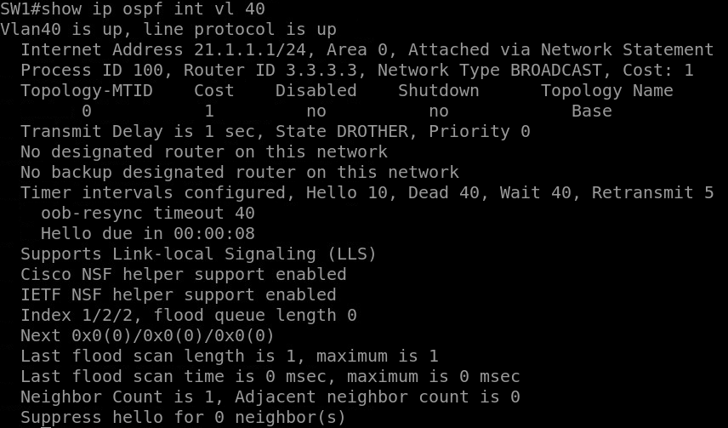

R1

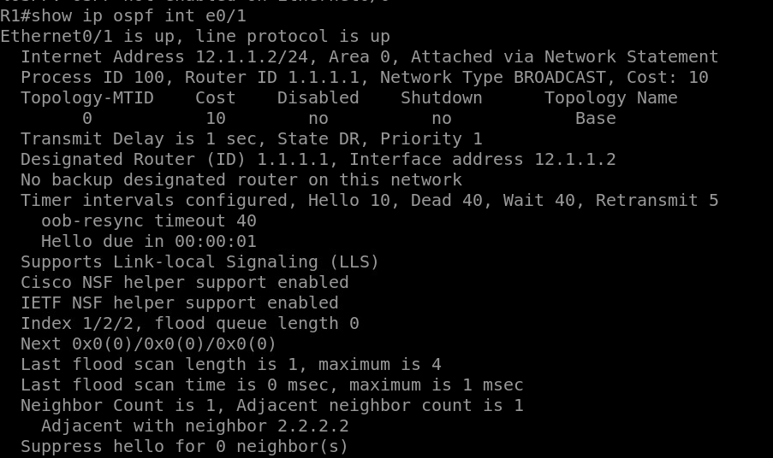

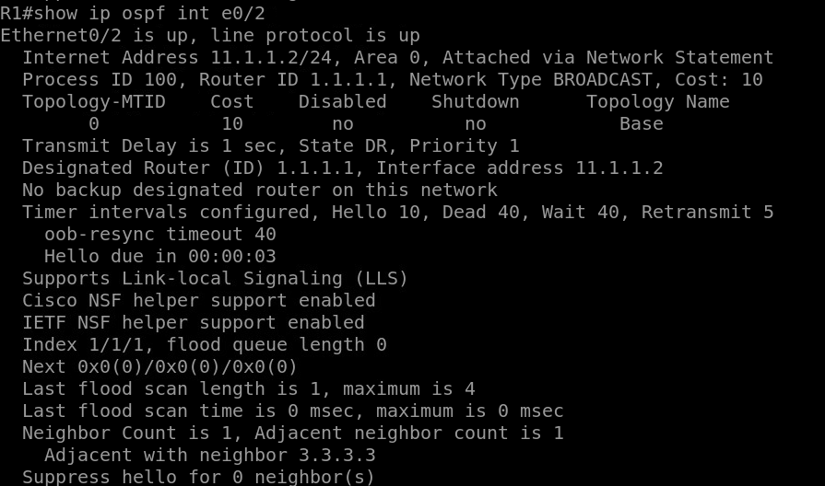

R2

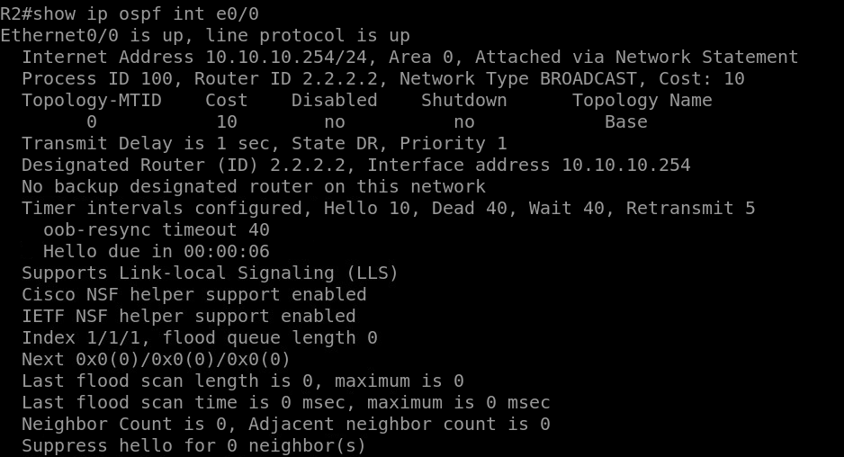

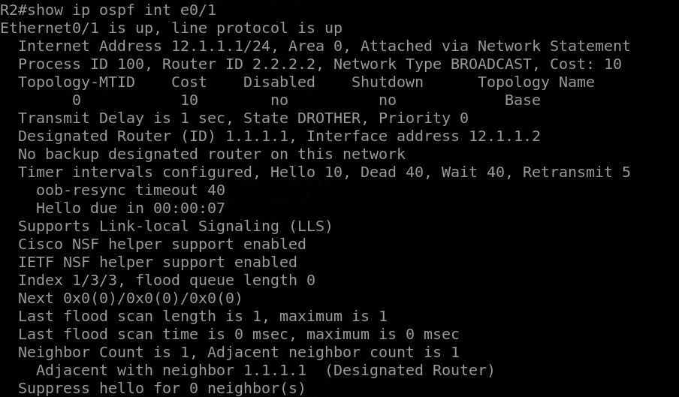

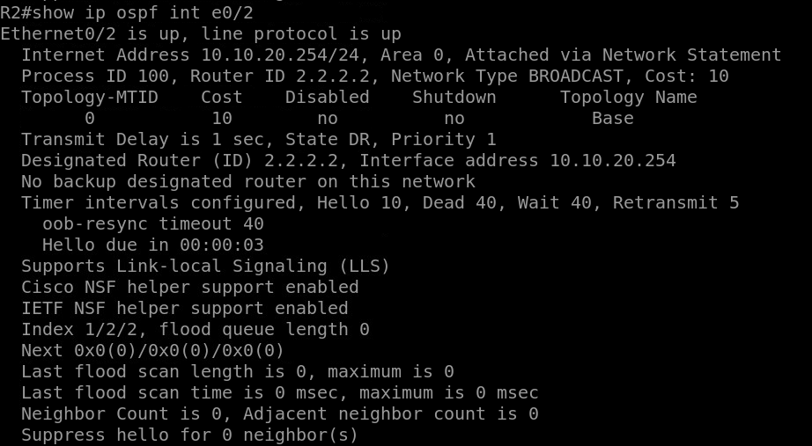

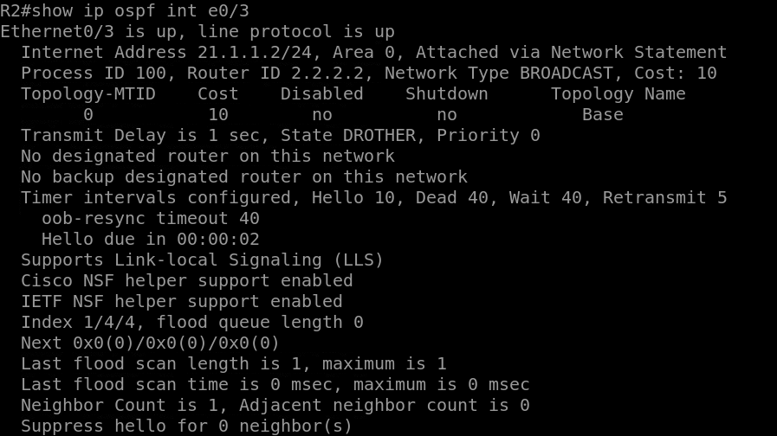

3. 功能4测试

R3

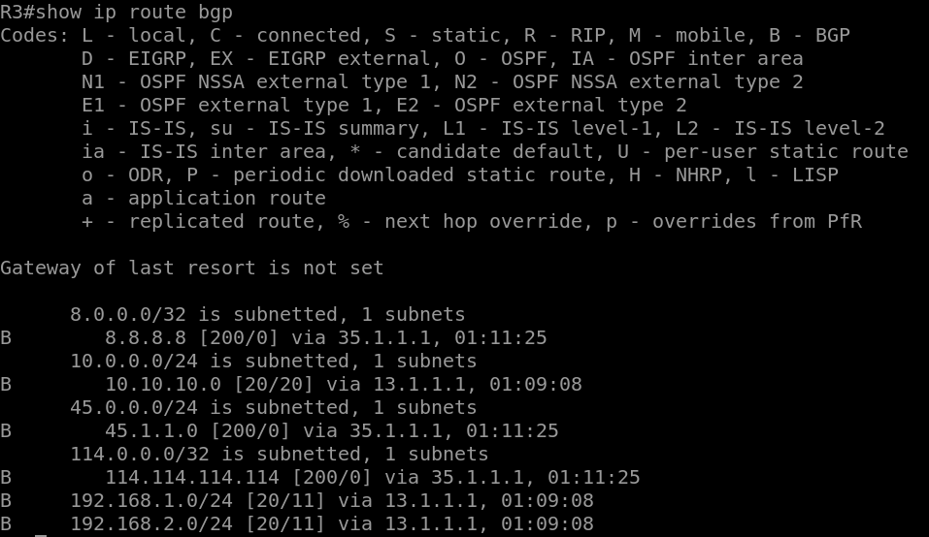

R4

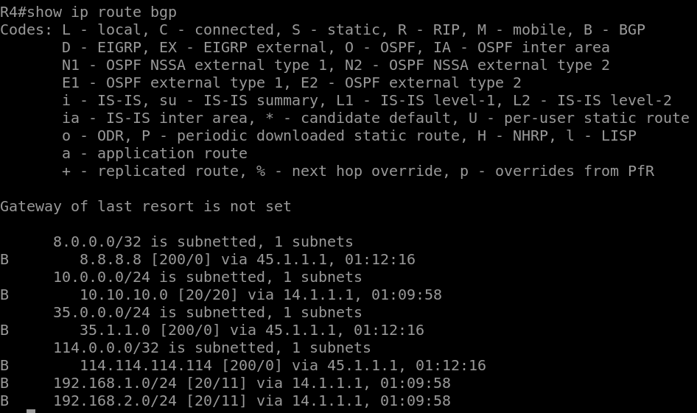

R5

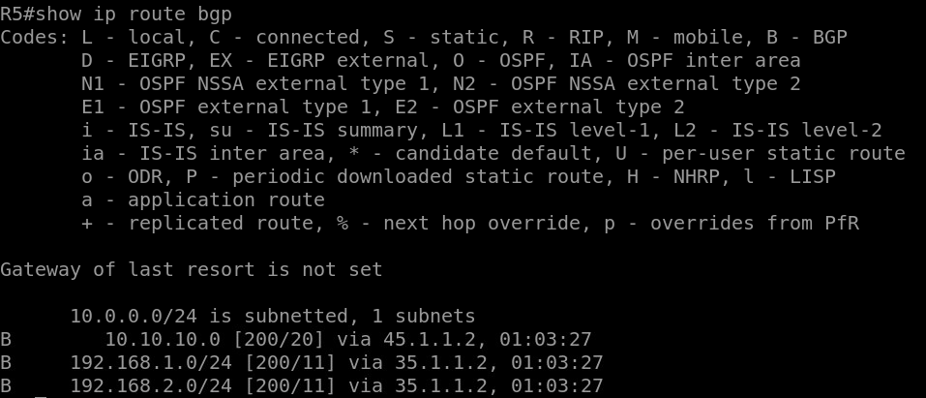

4. 功能5验证

PC1&R5

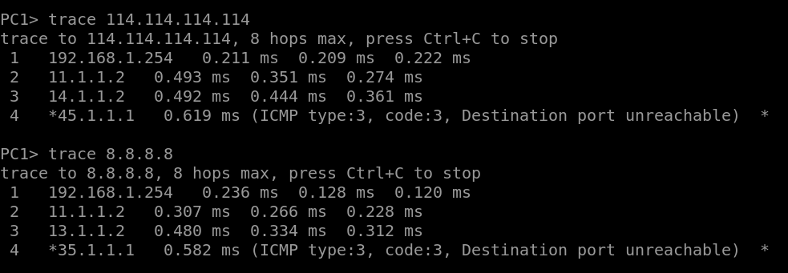

R5&PC1

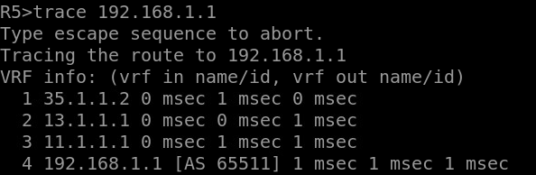

R5&DC

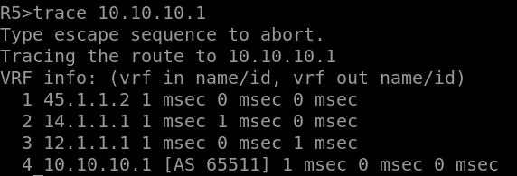

5. 功能6验证

PC1&PC3

